Живописный свет Прованса

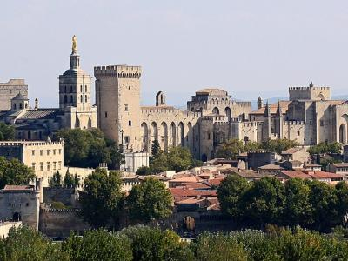
  Стоимость круиза: | от 123 532 руб
  Продолжительность: | 8 дней / 7 ночей
  Судно: | A-ROSA LUNA
  Даты заезда: | c 13-04-2025 по 20-04-2025
  Параметры круиза: | Питание и напитки по системе "все включено"

Цена круиза на 1 человека

Каюта категории S, палуба 1, круглое окно | 123 532 руб
Каюта категории А, палуба 1, круглое окно | 142 537 руб
Каюта категории С, палуба 2, французский балкон | 171 044 руб
Категория D, палуба 3, французский балкон | 180 546 руб

Особенности круиза

Наслаждайтесь путешествием по Роне на борту роскошной баржи A-ROSA LUNA с максимальным комфортом и пакетом услуг "Полный пансион Плюс".
На борту A-Rosa Luna Вас ждут:
- Просторная солнечная палуба с непринужденной атмосферой
- Достаточное количество кресел-шезлонгов, солнцезащитных зонтов и навесов
- Открытый бассейн с подогревом
- Панорамный зал
- Повседневный дресс-код
Одноместное размещение: + 50% к тарифу

Программа круиза

День 1 Страна: Франция
Лион

Добро пожаловать в Лион - первую остановку Вашего речного круиза по Роне! Лион является третьим по величине городом Франции и расположен в самом сердце региона Овернь-Рона-Альпы. Город славится изысканными блюдами традиционной французской кухней и, следовательно, является настоящим раем для гурманов. Его исторический центр (ЮНЕСКО) гордится хорошо сохранившейся архитектурой эпохи Возрождения, секретными проходами, называемыми трабулями, и великолепными площадями. Позвольте себе насладиться красотой этого города, прежде чем сесть на корабль A-ROSA и отправиться в незабываемый круиз по чудесным уголкам Франции.
День 2 Отправление: 18:00. Страна: Франция
Лион

Что за город! Лион, по возможности, должен увидеть каждый. Старинные кварталы Лиона (ЮНЕСКО) с узкими улочками, задними двориками, популярными набережными и большими площадями на Прескиле, а также с более чем 200 достопримечательностями, которые красиво подсвечиваются после наступления темноты, позволят Вам совершить путешествие по разным эпохам и культурам. А к северо-западу от города находится знаменитый винодельческий регион Божоле. Наслаждайтесь изысканной едой и вином, любуясь завораживающими видами во время круиза по Роне. Вас ждут идиллические места.
День 3 Прибытие: 11:00. Отправление: 20:00. Страна: Франция
Вивье

Этот небольшой средневековый городок в регионе Ардеш совершенно невозможно пропустить. Вивье может похвастаться многочисленными достопримечательностями и хорошо сохранившимися памятниками прошлых веков. Здесь, в регионе Роны, можно прочувствовать и полюбить типично французское отношение к жизни. Наблюдайте, как история Франции оживает в Вивье, и наслаждайтесь разнообразными достопримечательностями, которые может предложить город.
День 4 Прибытие: 07:00. Страна: Франция
Арль

Расположенный на юге Франции Арль представляет собой образцовый провансальский город. Этот залитый солнцем городок с терракотовыми черепичными крышами занимает широкую излучину реки Роны. Многие из памятников Арля признаны объектами Всемирного наследия ЮНЕСКО. В античности Арль был крупным римским портом, а уже в современную эпоху некоторое время служил домом неподражаемого Винсента Ван Гога.
День 5 Прибытие: 08:00. Страна: Франция
Арль / Авиньон

Отправление из Арля в 04:00
Сегодня мы покидаем Арль и продолжаем круиз по Роне в Авиньон. У Вас будет возможность снова полюбоваться Арлем с реки и сделать несколько снимков с солнечной палубы.
Прибытие в Авиньон в 08:00
Авиньон — один из самых популярных портов захода на круизах A-ROSA по Роне. Этот важный исторический город на юге Франции какое-то время был домом для нескольких католических пап. Обязательнозагляните во внушительный Папский дворец во время прогулки по старинным кварталам Авиньона. Город и его окрестности согреты теплым средиземноморским климатом, что означает комфортные условия для Вашего пребывания здесь!
День 6 Отправление: 15:00. Страна: Франция
Авиньон

Вы когда-нибудь ночевали в Авиньоне? Уверены, что Вы отлично выспитесь на корабле A-ROSA воремя ночной стоянки в этом уютном городе. Насладитесь началом дня с хорошим завтраком на борту и еще раз осмотрите Авиньон, прежде чем продолжить свое путешествие по Роне.
День 7 Прибытие: 08:00. Отправление: 18:00. Страна: Франция
Турнон / Тэн-л-Эрмитаж

Живописный Турнон также расположен на берегу Роны, поэтому Вы сможете полюбоваться им с реки. Мягкий климат региона Роны позволил разбить здесь чудесный парк с символическим названием Райский сад. Это настоящий оазис отдыха и релаксации. А для ценителей природы это еще идеальное место для знакомства с новыми растениями и деревьями. Расположенный недалеко от Лиона Турнон также может многое предложить любителям культуры и истории.
День 8 Прибытие: 04:00. Страна: Франция
Лион

Ваш незабываемый речной круиз по реке Рона подходит к концу. Утром Вы насладитесь роскошным завтраком на борту, а после у Вас будет еще одна возможность самостоятельно осмотреть прекрасный город Лион, прежде чем отправиться в путь домой. До новых встреч!

Описание круиза

Маршрут: Лион - Вивье - Арль - Авиньон - Турнон - Тэн-л-Эрмитаж - Лион

В стоимость круиза входит

- Полный пансион Плюс: полноценный завтрак, обед и ужин по системе «шведский стол» с демонстрационными кухнями, закусками на борту, а также ежедневным чаем и кофе
- Высококачественные напитки включены в течение всего дня: чай, кофе и кофейные напитки, вода, безалкогольные напитки, пиво, просекко, а также выбор вин

Дополнительно оплачивается

- Экскурсии в ходе круиза;
- Авиаперелет;
- До\пост круизная программа по Лиону
- Оформление шенгенской визы
- Страховка

A-ROSA LUNA  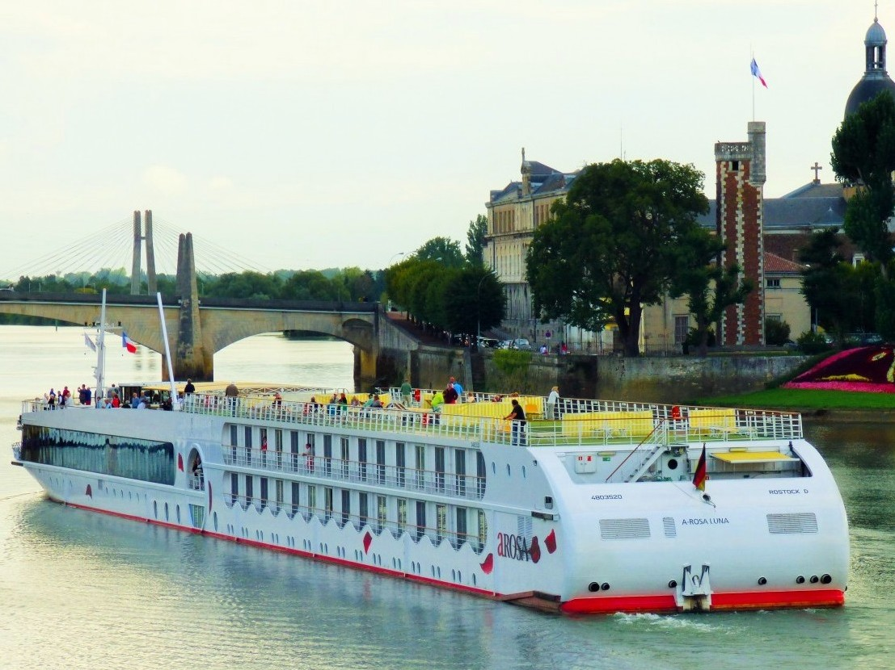 | Добро пожаловать на борт современного комфортабельного теплохода A-ROSA LUNA! Что бы Вы ни искали во время отдыха - Вы найдете это на борту круизных кораблей A-ROSA. Тихая атмосфера и уединение, общение с новыми людьми, комфорт и спокойствие, уход за телом в СПА: на борту теплоходов A-ROSA возможно все! Здесь все предназначено для релаксации и отдыха - открытый бассейн на Солнечной палубе, игры, лужайка для гольфа. На борту теплоходов A-ROSA всегда царит дружественная непринужденная атмосфера. Теплоход A-ROSA LUNA - один из самых очаровательных и элегантных кораблей Европы. Построен в 2005 году. 86 кают приглашают на борт 174 пассажира. Длина теплохода 125,8 м, ширина 11,4 метра.  Для Вас на борту теплохода:  - Комфортабельные каюты;  - SPA-ROSA  - Ресторан и Бар  - Низкокалорийная кухня с региональными изысками;  - Рестораны в стиле "Буфет" с демонстрацией приготовления блюд;  - “Wine Dine”: ужин с уютной обстановке с выбором вин;  - Внутренние и внешний рестораны;  - Приятная атмосфера: отсутствие дресс-кода и фиксированных мест в ресторане;  - Винная карта и экзотические коктейли в Баре.  Характеристики:  Количество пассажиров: максимально 174 человека  Количество кают: 86 кают.  Длинна: 125,8 м.  Ширина: 11,4 м.  Максимальная скорость: 24 км./ч.  Год спуска на воду: 2005 год.  Флаг: Швейцария
Каюта с панорамным иллюминатором (не открывается), нижняя палуба, категория S.  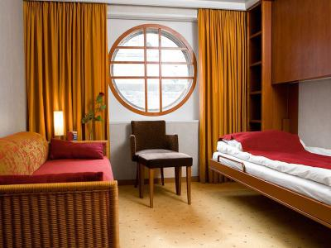 | В каюте: односпальная кровать + диван + откидная кровать, сейф, кондиционер, ТВ, фен, ванная комната с душем и туалетом, гардеробная, комплект банных полотенец, шерстяной плед, телефон, халат.  ~ 14,5 кв.м.
Каюта с 2 окнами-иллюминаторами, нижняя палуба, категория "А".  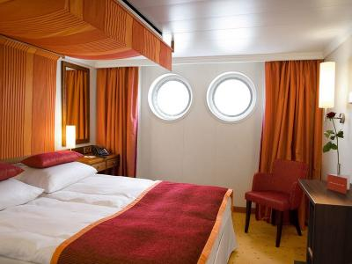 | В каюте: двуспальная кровать, сейф, кондиционер, ТВ, фен, ванная комната с душем и туалетом, гардеробная, комплект банных полотенец, шерстяной плед, телефон, халат.  ~ 14,5 кв.м.
Каюта с французским балконом, средняя палуба, категория "С".  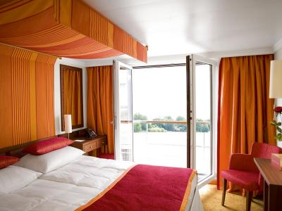 | В каюте: двуспальная кровать, сейф, кондиционер, ТВ, фен, ванная комната с душем и туалетом, гардеробная, комплект банных полотенец, шерстяной плед, телефон, халат.  ~ 14,5 кв.м.
Каюта с французским балконом, верхняя палуба, категория "D".  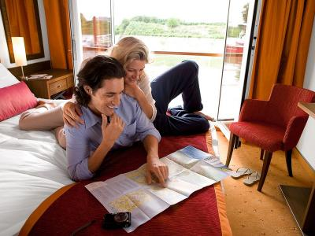 | В каюте: двуспальная кровать, сейф, кондиционер, ТВ, фен, ванная комната с душем и туалетом, гардеробная, комплект банных полотенец, шерстяной плед, телефон, халат.  ~ 14,5 кв.м.

